**PRZEDSZKOLE OTWARTYCH UMYSŁÓW**

PRZEDSZKOLE NR 5 IM. MARII KONOPNICKIEJ

W MYSZKOWIE

„Nie mogę do was mówić, jakbym chciała,Ani do głębi serca Wam otworzyć,Ale wy wiecie, jak drży i jak pałaSłowo to, które pragnę tu położyćI stanąć przed nim z pochyloną głową,Wielkie, zaklęcia pełne ciche słowo."

*Maria Konopnicka*

Wprowadzenie dziecka w świat dorosłych tak, aby odnalazło w nim swoje miejsce   
i nauczyło się prawidłowo funkcjonować, jest bardzo złożonym procesem. Współczesne czasy są trudne dla młodego człowieka a rodzice zajęci pracą mają niewiele czasu dla swoich pociech, starają się to wynagrodzić przez zapewnienie dostępu do różnych elektronicznych gadżetów. Nadmiar mediów, zamiast pomagać – rozprasza, powodując, że coraz więcej dzieci ma problemy emocjonalne i coraz słabiej zna język. Maluch, który ma ograniczony zakres słownictwa, nie będzie chciał czytać, zwłaszcza, gdy w zasięgu jego ręki jest pilot telewizora lub komputer.

Aby temu zapobiec od najmłodszych lat powinniśmy wspólnie czytać bajki dopasowane do wieku naszych małych czytelników. Taka forma mądrego kontaktu z dzieckiem przynosi wszystkim same korzyści. Jesteśmy przekonane, że człowiek nie rodzi się czytelnikiem, czytelnika trzeba wychować, obudzić w nim zapał, sprawić by czytanie stało się jego potrzebą i pasją. W przedszkolu trudno sobie wyobrazić codzienną pracę bez odwołania się do literatury. Opowiadania i wiersze stanowią podstawę do organizowanych zajęć w naszej placówce.

Wyjątkową wartość stanowi dla nas czas poobiedniego odpoczynku wykorzystany na codzienny kontakt dziecka z żywym słowem. Do tego zobowiązuje nas imię nadane naszej placówce. Maria Konopnicka- nasza patronka, tworząc swój dorobek literacki, nie zapomniała o najmłodszych czytelnikach. To właśnie jej poświęcona jest główna ściana holu centralnego naszego przedszkola, aby każdego dnia przypominać zwłaszcza rodzicom, co jest naszą pasją.

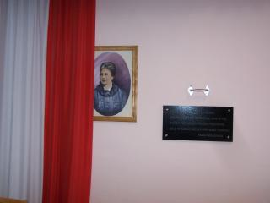

W wierszach Konopnickiej tematy do utworów dla dzieci wywodzą się z kręgu dziecięcych doświadczeń, wszystkie akcesoria świata są ożywione. To słonko, o którym jest tyle w wierszach- chodzi, dogląda, patrzy i uśmiecha się. Pisarka potrafi przekazać małemu odbiorcy bogatą skalę przeżyć, pogłębia wrażliwość estetyczną i zaciekawienie światem. Skutecznie bogaci wiedzę dziecka, ułatwiała mu podejmowanie samodzielnych wniosków, zacieśniała kontakt ludzi z przyrodą. W związku z tym nasze grupy przedszkolne noszą nazwy: Motylki, Biedronki, Żabki, Jabłuszka, Pszczółki, Słoneczka, Muchomorki, Jagódki i Krasnoludki.

Tym, co wyróżnia naszą placówkę jest program „Maria Konopnicka dla dzieci”, którego główną formą realizacji jest organizowanie comiesięcznych spotkań dzieci z literaturą.

W pierwszym roku spotkania organizowane były pod hasłem „Maria Konopnicka dla przedszkolaków”. Głównym celem było zapoznanie dzieci z twórczością naszej patronki. Spotkania te prowadzone były przez wychowawczynie kolejnych grup.

W następnym roku hasło przewodnie brzmiało: „Maria Konopnicka dla szkoły i przedszkola. Spotkania te pozwoliły nawiązać kolejną formę współpracy ze Szkołą Podstawową nr 3 i nr 5 w Myszkowie. W każdym miesiącu uczniowie klas młodszych odwiedzali naszych przedszkolaków i czytali im proste wiersze i bajeczki.

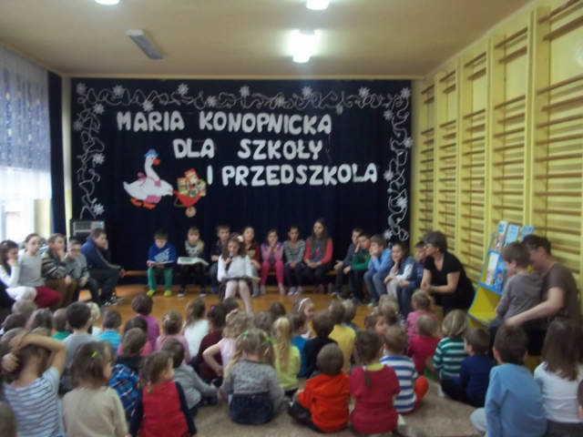 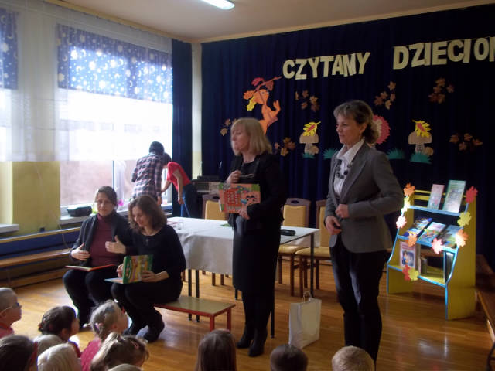

W kolejnym roku gościliśmy u siebie rodziców naszych wychowanków pod hasłem „Poczytaj mi mamo”. Poza twórczością Marii Konopnickiej dzieci poznawały literaturę współczesną. Rodzice prezentowali ulubione książki swoich pociech.

Tegoroczny cykl stanowią spotkania z przedstawicielami instytucji użyteczności publicznej w Myszkowie.

Istotnym ogniwem w naszym programie jest współpraca z Biblioteką Publiczną i Pedagogiczną. Ciekawą inicjatywą jest również Galeria Przedszkolaka, w której prezentowane są prace plastyczne naszych podopiecznych.

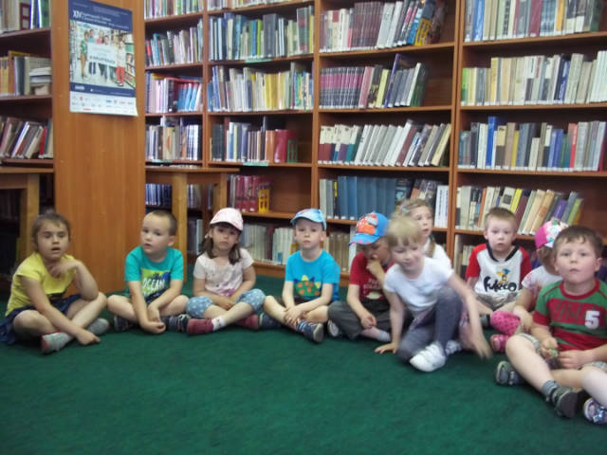 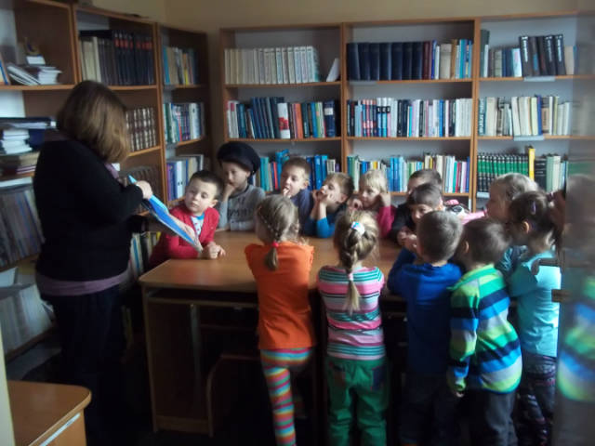

„Mała Biblioteka” to kolejna inicjatywa podjęta w naszej placówce, której celem jest popularyzacja książki od najmłodszych lat. Skierowana jest ona do grup najstarszych i polega na zgromadzeniu w poszczególnych grupach bogatego księgozbioru, nadaniu książkom numerów i wyrobieniu każdemu dziecku „Karty Czytelnika”. W każdy piątek dziecko ma możliwość wypożyczenia jednej książki do domu. W ten sposób wyrabiamy u niego poczucie odpowiedzialności i szacunku a jednocześnie angażujemy do współpracy rodziców, którzy odkrywają na nowo jeden z najcenniejszych sposobów spędzania czasu z dzieckiem, jakim jest czytanie książek. Dziecko staje się ważne i kochane a jednocześnie buduje silną więź emocjonalną z rodzicami co daje silne poczucie bezpieczeństwa i pomaga otworzyć się na świat.

Program „Maria Konopnicka dla dzieci” to nie tylko spotkania z literaturą ale także coroczne obchody urodzin naszej patronki pod hasłem „Tydzień z Marią Konopnicką”, które odbywają się w maju. Wszystkie grupy wiekowe z zaangażowaniem uczestniczą w przygotowaniach i realizacji tego projektu.

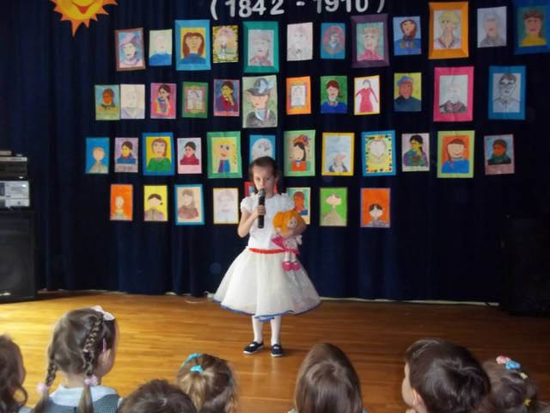 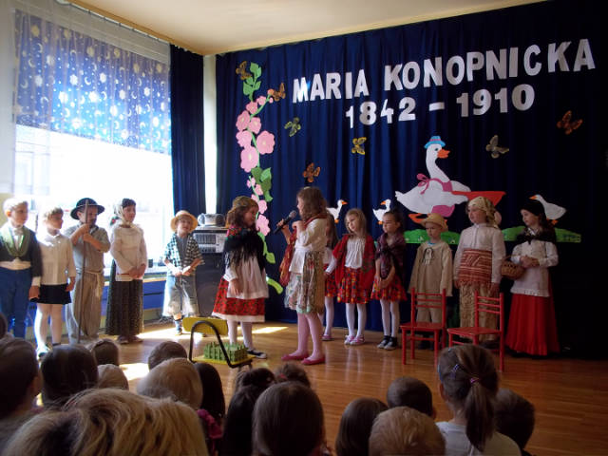

Nasze świętowanie rozpoczynamy od konkursu recytatorskiego lub konkursu teatralnego „W świecie utworów Marii Konopnickiej”. W konkursie udział biorą przedszkolaki z wszystkich przedszkoli w naszym mieście. Przy tej okazji dzieci rozwijają swoje możliwości komunikacyjne, pokonują własną nieśmiałość, rozwijają pamięć i rozbudowują słownictwo.

Organizujemy także Ogólnopolski Konkurs Plastyczny „Świat w utworach Marii Konopnickiej”, którego rozstrzygnięcie odbywa się podczas obchodów tygodnia naszej patronki. Stwarzamy w ten sposób okazję do rozbudzania w dziecku kreatywności a jednocześnie doskonalimy sprawność manualną.

Wszystkie przedszkolaki w barwnych strojach grupowych biorą udział w „Kolorowym korowodzie” ulicami miasta. W ten sposób informujemy mieszkańców miasta o naszym święcie.

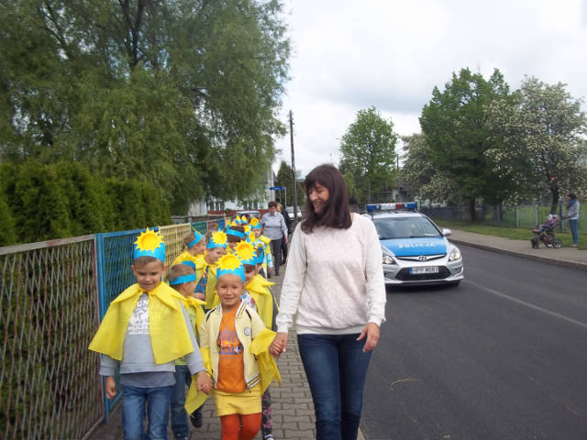 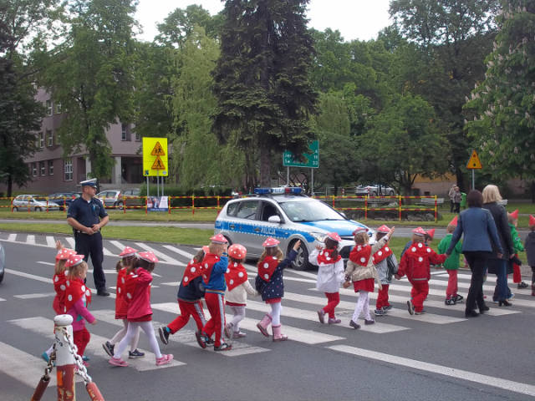

W myśl przysłowia „w zdrowym ciele zdrowy duch” wiele czasu poświęcamy na „Tęczowe zabawy”, które odbywają się w ogrodzie przedszkolnym. Dzieciaki biorą aktywny udział w konkursach sportowych i zabawach ruchowych często z rodzicami.

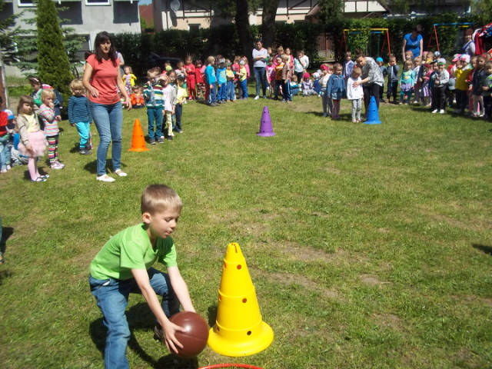 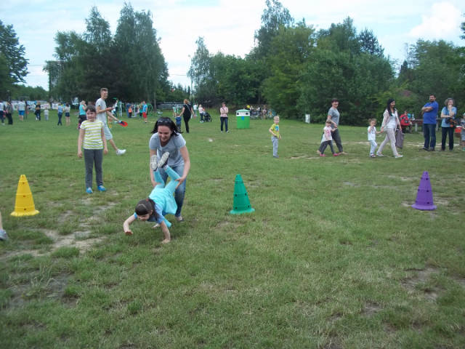

Pragnąc wychować dziecko z „otwartym umysłem” zdolne do spontanicznej ekspresji własnych myśli, otwarte na pomysły i inspiracje płynące od innych osób oraz gotowe szukać nowych i oryginalnych rozwiązań nie zapominamy o zdrowym stylu życia realizując program „Zdrowe dziecko”. Zdrowie dziecka jest dla nas podstawowym warunkiem pomyślnego procesu wychowawczego. Celem edukacji zdrowotnej jest przygotowanie dziecka do tego, aby było niezależnym, zdrowym i twórczym obywatelem oraz pobudzenie pozytywnego zainteresowania sprawami zdrowia. Uzyskany przez nasze przedszkole certyfikat 2. Stopnia Śląskiej Sieci Szkół Promujących Zdrowie jest dowodem, jak ważne jest dla nas ZDROWIE PRZEDSZKOLAKA.

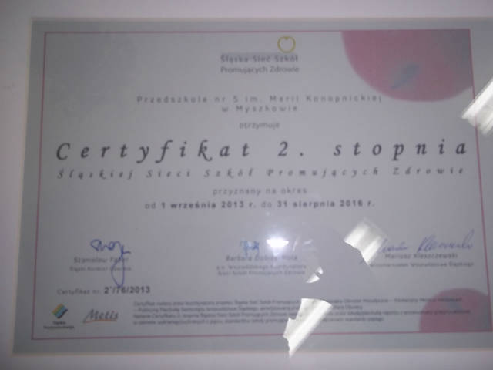

Codziennie realizujemy działania rozbudzające w najmłodszych troskę o dobre samopoczucie. Poranna gimnastyka, ciekawe zajęcia rytmiczne, zajęcia gimnastyczne na sali lub w ogrodzie przedszkolnym dają dzieciom siłę i chęć do działania, Ponadto w naszym przedszkolu działa sekcja piłki nożnej, oraz kółko taneczne. W ramach współpracy z MOSiR w Myszkowie dzieci uczęszczają na zajęcia z pływania.

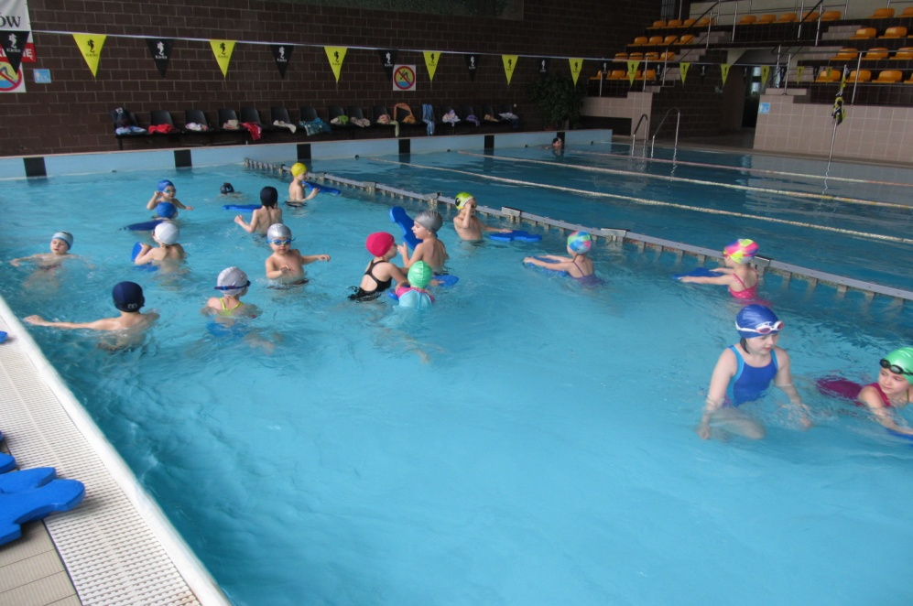

Dzieci mogą uczestniczyć także w zajęciach gimnastyki korekcyjnej na terenie naszej placówki, gdzie pod okiem wyspecjalizowanego nauczyciela dbają o prawidłową postawę ciała. Co roku organizujemy Olimpiadę sportową dla przedszkolaków z całego miasta.

Lubimy aktywność ruchową - jesteśmy roztańczonym przedszkolem z pasją. Mieliśmy ogromną przyjemność uczestniczyć dwa lata w projekcie tanecznym prowadzonym przez Zespół Pieśni i Tańca „Śląsk” - ,,Roztańczymy Myszków”.

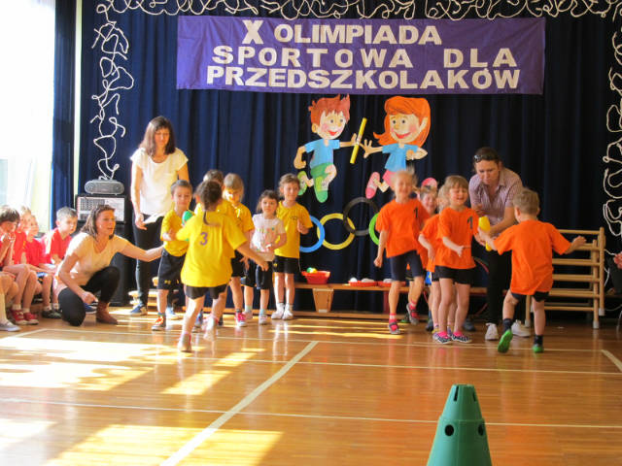 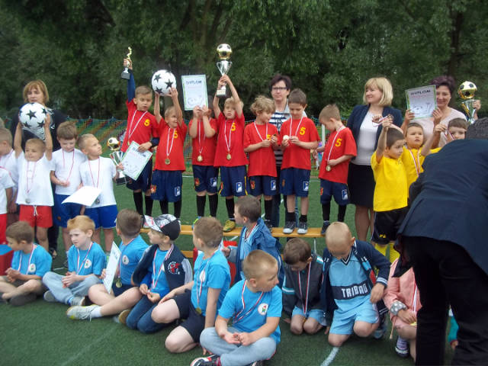

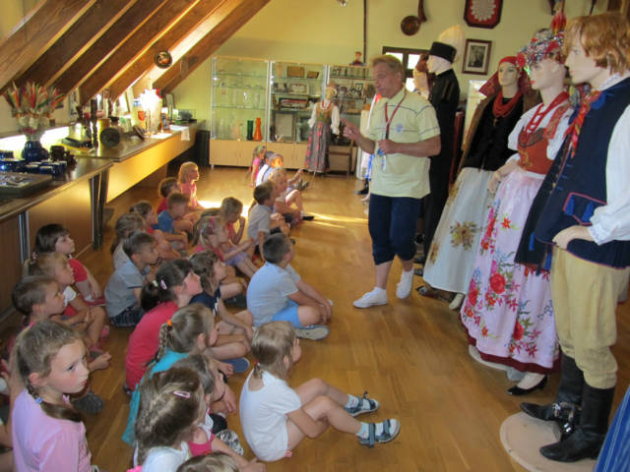 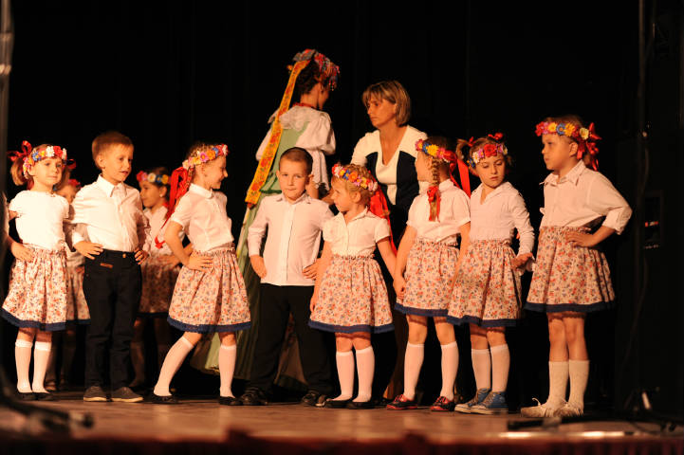

Realizujemy programy edukacyjne i profilaktyczne: ogólnopolski program edukacji zdrowotnej ,,Akademia Zdrowego Przedszkolaka”, ,,Kubusiowi przyjaciele Natury”, ,,Akademia Aquafresh’’, ,,Czyste powietrze wokół nas”, ,,Mamo, tato wolę wodę”, ,,Dzieciństwo bez próchnicy”.

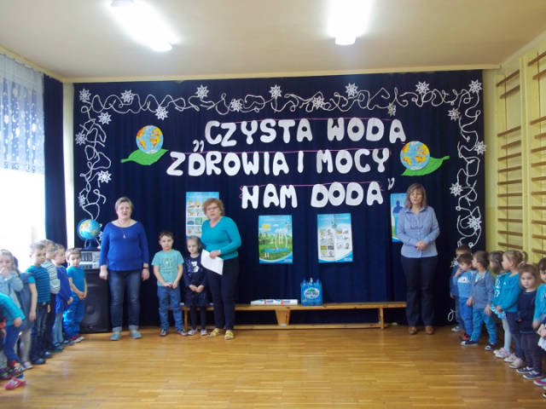 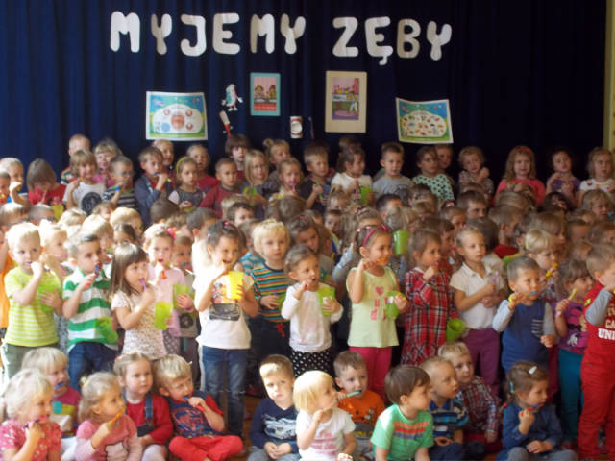

Zachęcając dzieci do zdrowego odżywiania organizujemy uroczystości przedszkolne tj. ,,Dzień Marchewki”, ,,Dzień Jabłuszka”. Poprzez wspólną zabawę i działania uczymy przedszkolaków jak wykonać sałatkę owocową lub warzywną, przygotowujemy zdrowe kanapki, przekąski, soki owocowe oraz koktajle mleczne czy ,,witaminowe szaszłyki”. W naszej placówce dzieci jedzą smacznie i zdrowo.

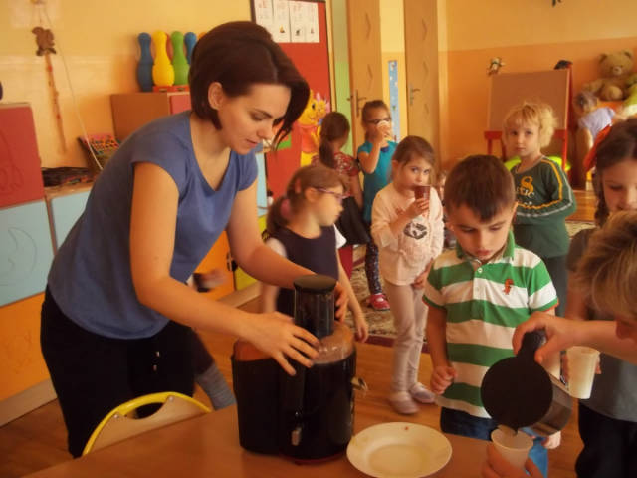

Prowadzimy edukację zdrowotną, włączając do działań prozdrowotnych dzieci, rodziców, kadrę pedagogiczną i cały personel przedszkolny. Organizujemy cykle zajęć edukacyjnych z zakresu wyrabiania prawidłowych nawyków żywieniowych, prelekcje dotyczące profilaktyki zdrowotnej, spotkania dietetykami, stomatologiem, ratownikami medycznymi czy pielęgniarkami.

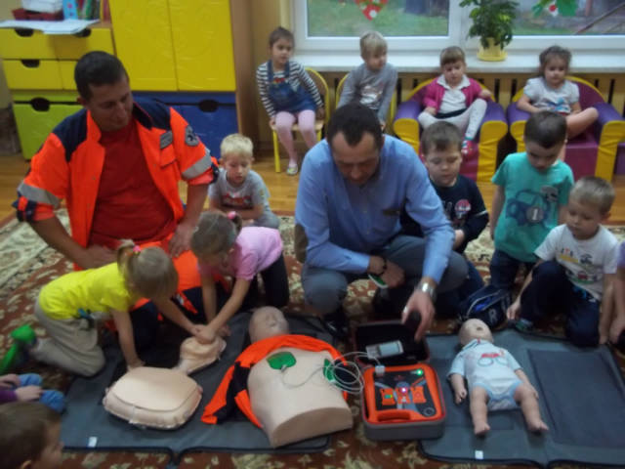 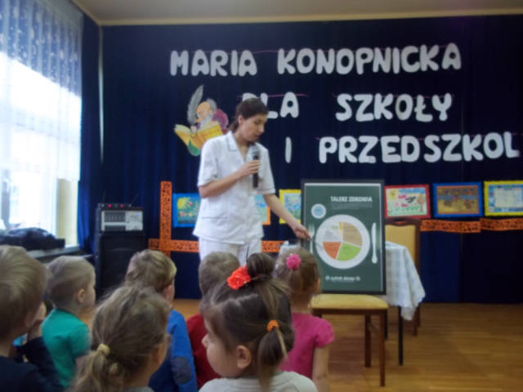

Nasze przedszkole ma również na uwadze wyrobienie wśród przedszkolaków postaw pro - ekologicznych. Co roku uczestniczymy w akcji „ Sprzątanie Świata”, bierzemy udział w obchodach „Dnia Ziemi”. Dzieci chętnie uczestniczą w akcjach na rzecz ochrony środowiska, biorą udział w konkursach ekologicznych, a także czynnie włączają się w zbieranie zużytych baterii.

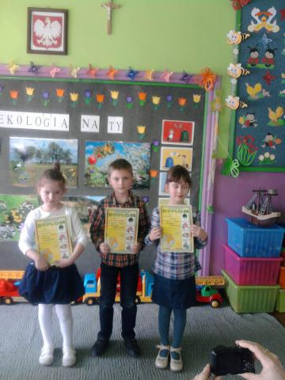 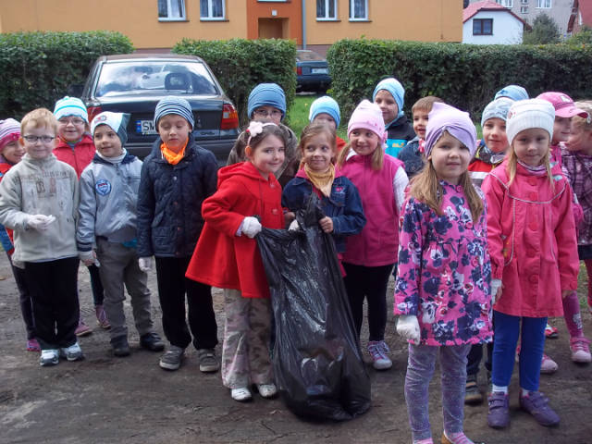

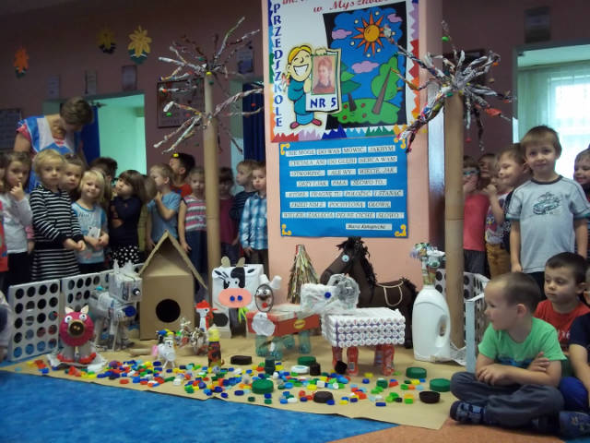 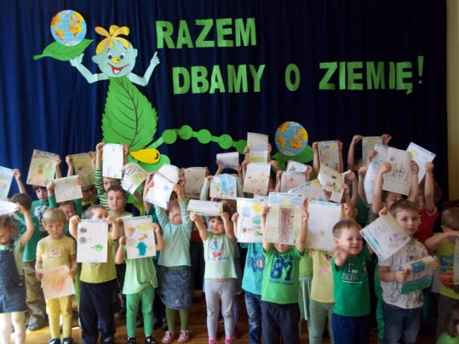

Promując zdrowie nie zapominamy także, jak ważne jest wsparcie w momencie kiedy podejmujemy walkę o zdrowie. Staramy się więc uwrażliwiać przedszkolaków na potrzeby innych, dlatego też bierzemy udział w społecznej akcji charytatywnej zbierając nakrętki od butelek PET. Uczestniczymy również w akcji ,,Żonkilowe Pola Nadziei” na rzecz opieki nad osobami nieuleczalnie chorymi.

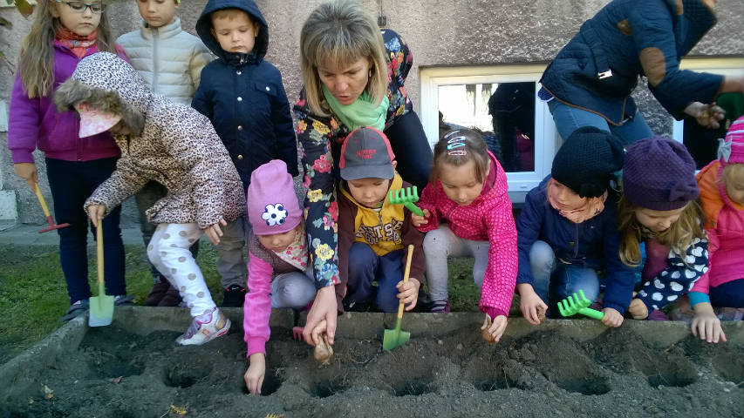

W naszym przedszkolu kierujemy się zasadą, że największym dobrem jest dobro dziecka, przygotowujemy je do odnoszenia sukcesów jak i radzenia sobie z trudnościami. Chcemy by poznawało świat z otwartym umysłem, zdrowo i z pasją.

Dyrektor: Teresa Bednarska Nauczyciele: Agnieszka Opałka, Dorota Skóra, Teresa Woźniak